Simulacion Nro. 7 : Método de Montecarlo

Alumno: Vileriño,Silvio
Curso: 6to 1ra TN
Simulacion: Metodo de Montecarlo
Lenguaje Utilizado: Java SE 6.
CPU: Intel Core 2 Duo E6600

Introduccion:
Se pide calcular el área bajo la función f(x)= 1/ln(x) en el intervalo [5;10] utilizando el Método de Montecarlo basado en números aleatorios, se utiliza el GNA del lenguaje Java.
El método consiste en bombardear un área encuadrada en donde se encuentre la funcion a medir con “N” números aleatorios, y llevar un conteo “n” de los puntos que “caen” dentro de la función.
Luego, utilizando la ecuación:
área buscada= Área encuadrada * (puntos dentro de la funcion/puntos totales en el área encuadrada)
Se obtiene el área aproximada.
Informacion acerca de las pruebas realizadas:
Total de muestras: 1000
Total de puntos por muestra: Entre 10000 y 10000000 aumentando 10000 secuencialmente

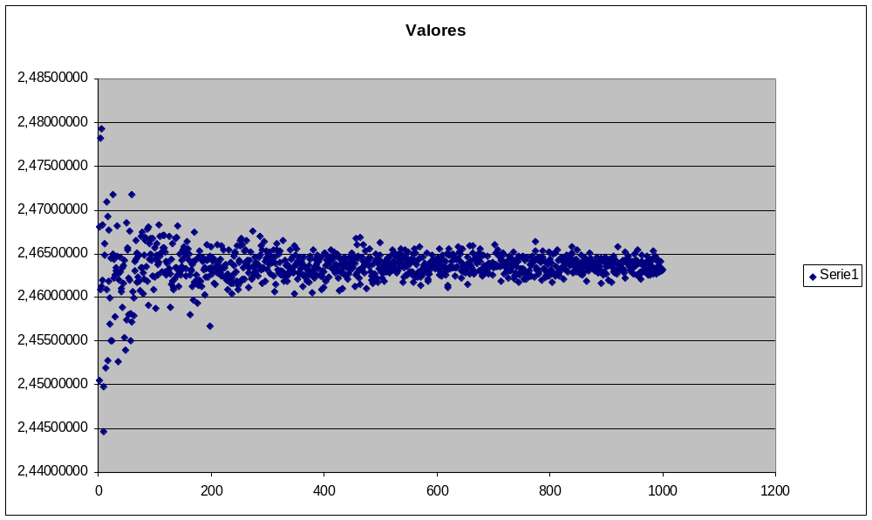

Los valores obtenidos en las 1000 muestras, se detallan en el grafico de dispersión respecto del promedio 2.463… aprox.
Conclusion y Resultados:
Los valores analíticos arrojados por el programa fueron:
Promedio: 2.4635367535261703
Dispersion: 4.288244032406178E-6
Error Estadistico: 0.0020708075797635514
Se puede inferir que el área es aproximadamente:
2.4635367535261703 +- 0.0020708075797635514
Promedio+- Err. Estadistico

De esta forma utilizamos el algoritmo de Montecarlo para resolver integrales de difícil o imposible solución analítica.

